La LGV SEA dans Edugéo

Un SIG et son cahier pédagogique

Le service en ligne « Edugéo » développé par l’IGN offre depuis mai 2017 un ensemble de données cartographiques et photographiques sur la zone de la nouvelle ligne LGV SEA Tours Bordeaux.

Ces données ont été, pour partie, produites pour le chantier de construction de la ligne et aimablement cédées par la société COSEA dans le cadre du projet pédagogique « Pack ressources LGV » conduit par le ministère de l’Education nationale, l’académie de Poitiers, ASCO-TP.

Edugéo est accessible via Eduthèque http://www.edutheque.fr/  par un identifiant académique : | 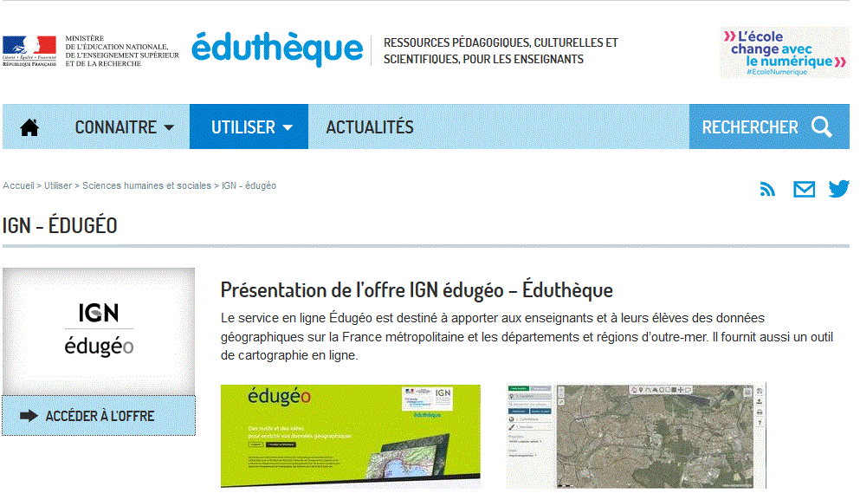

- Dans Edugéo, pour accéder aux données du SIG, le chemin numérique est le suivant :

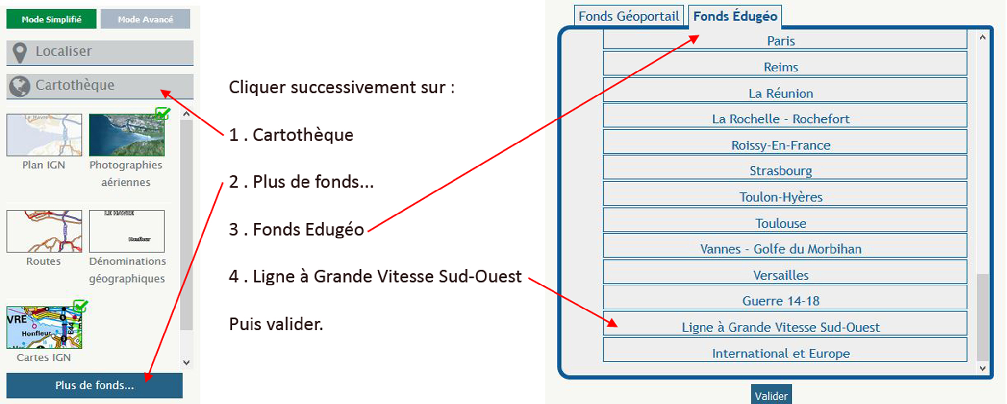

Le fond contient une série de 11 données qui couvrent (sauf les photographies aériennes anciennes sur le marais de Virvée) l’ensemble de la bande de déclaration d’utilité publique :

Données IGN | Données COSEA
- Photographie aérienne : PVA – zone de marais Virvée 1984  - Photographie aérienne : PVA – zone de marais Virvée 1976 (année de sécheresse)  - Photographie aérienne : PVA – zone de marais Virvée 1956  - Photographie aérienne : PVA – zone de marais Virvée 1945  - Registre parcellaire graphique (RPG) (zones de cultures déclarées par les exploitants) 2012  - Photographies aériennes  - Cartes IGN | - Fouilles archéologiques le long de la voie LGV SEA (cartographie des principaux sites fouillés)  - Caractéristiques techniques de la LGV SEA (axe de la plateforme SEA et raccordements, points kilométriques et Bande Déclaration d’Utilité Publique)  - Flore le long de la LGV SEA (principaux sites d’intérêt floristique) (voir l’image de la légende – page 4)  - Faune le long de la LGV SEA (principaux sites d’intérêt faunistique) (voir l’image de la légende – page 4)

L’ouverture du fond « Ligne à Grande Vitesse Sud-Ouest » se fait autour du marais de Virvée près du grand ouvrage d’art sur la Dordogne.

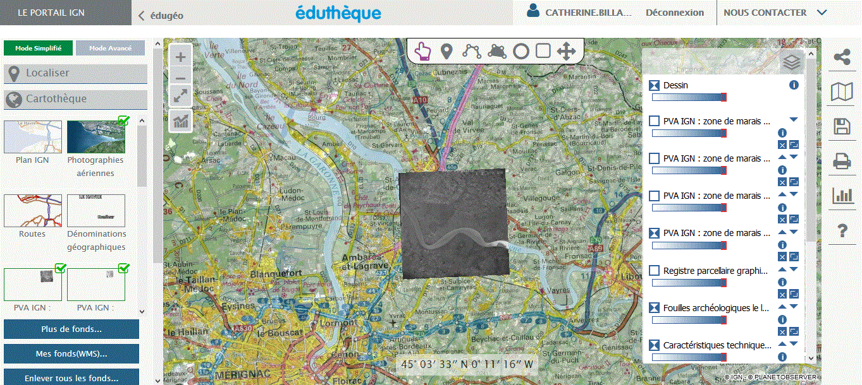

Les intérêts pédagogiques majeurs de cet ensemble cartographique et photographique exceptionnel sont d’une part, l’approche multi-scalaire des impacts du chantier avec des données précises lisibles à échelle locale et d’autre part l’approche interdisciplinaire du terrain entre la géographie, l’histoire et les SVT.

Exemple d’affichage :
Sur le marais de Virvée, données « faune, flore, zones de cultures, bande de déclaration d’utilité publique, photo aérienne)

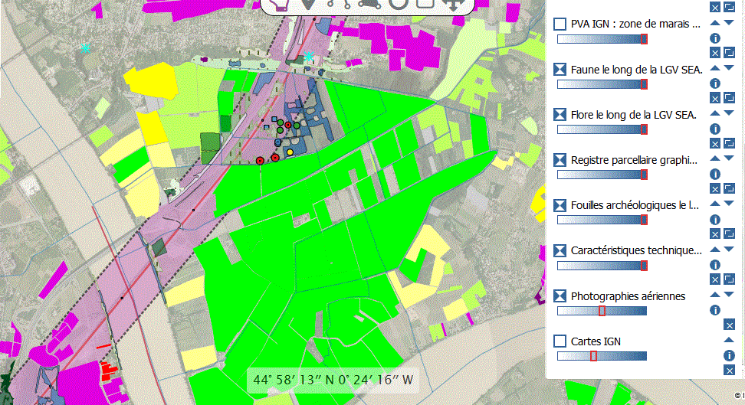

Edugéo offre en outre un outil « dessin » qui permet de réaliser ou de faire produire aux élèves des croquis simples ou plus élaborés sur des problématiques diverses.

Un cahier pédagogique publié en ligne dans Edugéo, donne des indications plus précises et des pistes sur les manipulations et utilisations pédagogiques de ces données.

https://edugeo-site.ign.fr/support/teaching-book

Ainsi, tout le long de la Ligne à Grande Vitesse, des projets pédagogiques peuvent être initiés à partir des outils SIG et dessin d’Edugéo, alternant, pourquoi pas, sorties sur le terrain et approches par la cartographie et ce, au gré des situations locales, pour y lire et comprendre les enjeux d’aménagement aussi bien local que régional ou européen.

